Tradita- ( folklori,zejet, ushqimet tradicional, monedhat)

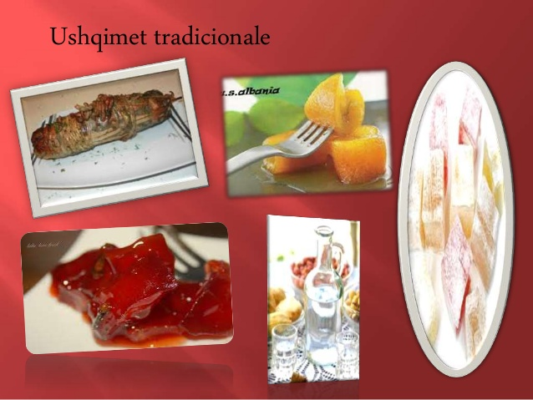

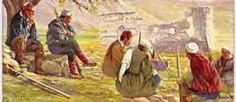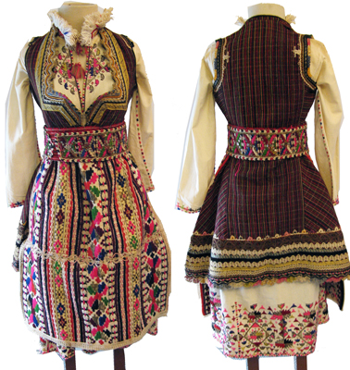

Traditat jane pasuri shpirtërore, zakone, virtyte që janë formuar historikisht në jetën e një
populli dhe që ruhen e trahëgohen nga një brez në tjetrin.
Zakoni ëshë një mënyrë e sjelljes , veprimit e përsëritur vazhdimisht nga dikush e që ruhet nga dikush për një kohë të gjatë. Shembull e kemi mikpritjen shqiptare.
Zejet jane mjeshtri ose zanat. Kemi këto lloje zejesh: këpuctarë,furrtari,rrobaqepës, saraçët,
zhgunëpunuesit,zdrukthtarët,qilimat,punuesit e mëndafshit,artari, argjendari, filigramistët etj.
Detyrë shtëpie: Lexim me vëmendje!
Mësimdhënësja: Ganimete Rexhepi

